Original : anglais

Rapport du Secrétariat au Groupe de travail permanent pour l'amélioration
des statistiques et des mesures de conservation de l'ICCAT (PWG)

(Secrétariat de l’ICCAT)

- Informations commerciales et autres informations pertinentes sur la pêcherie susceptibles d’identifier des lacunes dans les statistiques de l’ICCAT

Les informations soumises en vertu de la Rec. 06-13 sont disponibles à l’annexe 1 du « Rapport du Secrétariat au Comité d'application des mesures de conservation et de gestion de l’ICCAT (COC) » [COC_303/2026]. Le Secrétariat n'a relevé aucun élément spécifique nécessitant une révision. Les informations commerciales sur les programmes de documents statistiques et de captures sont présentées à la section 2 ci-dessous.

D'autres informations sur les pêcheries, y compris des informations sur les captures, montrent que trois Parties/entités ou entités de pêche (Dominique, Gibraltar et Sainte Lucie) ont déclaré des captures de thonidés ou d'espèces apparentées. Cependant, plusieurs autres, réputées avoir déjà capturé de telles espèces, n'ont pas déclaré les données de 2025 en 2026. Le tableau 1 présente les captures déclarées par les NCP au cours de ces dix dernières années.

2. Documents statistiques, programmes de documentation des captures de thon rouge et autres données commerciales

Les tableaux 23 et 24 du « Rapport du Secrétariat sur les statistiques et la recherche de 2026 » [PLE_105/2026] présentent une comparaison entre les données des documents statistiques (rapports semestriels pour l’espadon et le thon obèse) et les données de capture nominale de la tâche 1.

Informations de validation et autres informations requises

Les informations de validation concernant les institutions et personnes habilitées à valider le document statistique de l'ICCAT sont publiées sur le site web protégé par mot de passe : https://www.iccat.int/fr/SDPsummary.asp.

Conformément aux Rec. 01-21 et 01-22, les données collectées dans le cadre des documents statistiques semestriels et/ou des certificats de réexportation d’espadon et de thon obèse, qui ont été mises à jour dans plusieurs cas, couvrant la période de déclaration allant du second semestre 2025 (S2/2025) au premier semestre 2026 (S1/2026) ont été reçues par le Secrétariat des CPC suivantes : Canada, Chine (R. P.), Côte d’Ivoire, El Salvador, UE (tous pavillons combinés), Japon, Corée (Rép.), Maroc, Mexique, Norvège, Panama, Suriname, Türkiye, Royaume-Uni, États-Unis et Taipei chinois.

La Chine (R.P.), El Salvador, le Mexique et le Panama ont confirmé qu’ils n’avaient aucune importation de ces espèces à déclarer.

Ces rapports semestriels du programme de documents statistiques (SDP) révèlent que certaines quantités de thon obèse et d’espadon continuent à être importées par les CPC en provenance de zones de pêche inconnues/imprécises et de pavillons de pêche non classés, d’où la difficulté de déterminer si ces derniers ont soumis, ou non, les informations de validation.

Les informations sur les rapports semestriels sont publiées sur le site web protégé par mot de passe : https://www.iccat.int/fr/SDPsummary.asp.

Soumission et traitement des BCD et des BFTRC

Le nombre de BCD électroniques (eBCD) et de certificats de réexportation de thon rouge (BFTRC) enregistrés dans le système eBCD pour la période allant du 17 octobre 2025 au 7 octobre 2026 est de 18.716 BCD (15.590 BFTE et 3.126 BFTW) et 2.044 BFTRC.

Aucun nouveau BFTRC papier n’a été reçu depuis le mois d’octobre 2022.

Deux réunions du Groupe de travail permanent sur le système de documentation des captures (CDS WG) ont eu lieu en 2026 (février et septembre) ; leurs rapports sont disponibles sous les références PWG_403/2026 et PWG_404/2026.

La première réunion tenue le 5 février a passé en revue le fonctionnement du système eBCD, a proposé des développements et des travaux de préparation pour une étude de faisabilité sur sa modernisation technologique et un élargissement potentiel à d’autres espèces. La deuxième réunion, tenue les 2 et 3 septembre, a examiné les conclusions de l’étude sur la refonte du système eBCD et a poursuivi les discussions sur les principaux éléments d’une potentielle expansion du CDS.

En mars 2026, la version 1.47 du système eBCD a été publiée, intégrant le développement intitulé « Enregistrement des présentations de produits « Autres » dans la section commerciale de l'eBCD imprimé ». Cela a été le seul développement mis en production au cours de la période de déclaration.

Le 14 avril 2026, l’infrastructure du système eBCD a été migrée avec succès vers un nouveau prestataire de services. La migration a suivi une série de tests techniques visant à garantir la compatibilité et la stabilité du système. La transition a été réalisée avec une interruption de service brève et prévue, réduisant l’impact sur les utilisateurs.

La dernière mise à jour du système eBCD (version 1.48) a été publiée le 20 mai 2026, comme indiqué sur le site web de l’eBCD de l’ICCAT : https://etuna.iccat.int, sous « See what's new ».

3. Programmes d’observateurs

Programmes régionaux d’observateurs de l’ICCAT

Le document PWG_402/2026 contient le « Rapport sur la mise en œuvre du programme régional d’observateurs de l’ICCAT (ROP) pour les transbordements 2025/2026 » et le document PA2_601/2026 inclut le « Rapport sur la mise en œuvre du programme régional d’observateurs de l’ICCAT pour le thon rouge de l’Atlantique Est et de la Méditerranée (ROP-BFT) ».

Programmes nationaux/internes d’observateurs

Les observateurs nationaux sont actuellement requis sur un certain pourcentage de navires de capture de thon rouge de l'Atlantique Est et de la Méditerranée (autres que les senneurs) et sur tous les navires remorqueurs et les madragues de thon rouge (Rec. 25-04), ainsi que sur les thoniers tropicaux pêchant dans le Golfe de Guinée pendant la fermeture des DCP (Rec. 24-01) à des fins d’application. Aucun format spécifique pour les informations recueillies n’a été développé en plus des formulaires de données statistiques standards.

La Recommandation de l’ICCAT visant à établir des normes minimales pour les programmes d’observateurs scientifiques à bord de navires de pêche (Rec. 16-14) exige la soumission de certaines informations ; un résumé des informations reçues figure dans le COC_316/2026, compilé par le Secrétariat de l’ICCAT.

4. Exigences relatives aux transbordements en mer et au port

Se reporter au PWG_402/2026 ci-dessus. Les rapports des CPC sur le transbordement (en mer et au port) ont été publiés sur le site web protégé par mot de passe, de même que les rapports exhaustifs évaluant le contenu et les conclusions des rapports des observateurs.
5. Normes concernant les accords d'affrètement et les autres accords de pêche

Les rapports récapitulatifs d’affrètement soumis par la Namibie et l’Afrique du Sud en 2026 sont présentés à l'appendice 2 du « Rapport du Secrétariat au Comité d'application des mesures de conservation et de gestion de l’ICCAT (COC) » [COC_303/2026].

Les informations sur les accords d'affrètement reçues par le Secrétariat conformément au paragraphe 13 de la Rec. 13-14 sont présentées au tableau 10 du « Rapport du Secrétariat au Comité d'application des mesures de conservation et de gestion de l’ICCAT (COC) » [COC_303/2026].

Conformément à la Rec.14-07, le résumé des accords d’accès déclarés par les CPC est disponible à l’annexe 5 du « Rapport du Secrétariat au Comité d'application des mesures de conservation et de gestion de l’ICCAT (COC) » [COC_303/2026].

6. Observation des navires en mer et programmes d’inspection

Les rapports du programme d'inspection conjointe (JIS) effectué conformément à la Rec. 25-04 et à la Rec. 16-05 sont résumés au tableau 2 du « Rapport du Secrétariat au Comité d'application des mesures de conservation et de gestion de l’ICCAT (COC) » [COC_303/2026].

Les listes des agences, des moyens et des inspecteurs sont fournies à l’annexe 3 du « Rapport du Secrétariat au Comité d'application des mesures de conservation et de gestion de l’ICCAT (COC) » [COC_303/2026]. Certains rapports d’inspection reçus incluaient des infractions, et d’autres non, mais les résumés n’ont pas été transmis dans tous les cas. Un résumé des rapports comportant des infractions signalées dans le cadre du JIS, ainsi que les réponses apportées si elles sont disponibles, sont publiés en tant qu’appendice 4 du « Rapport du Secrétariat au Comité d'application des mesures de conservation et de gestion de l’ICCAT (COC) » [COC_303/2026].

Les rapports d’inspection incluant des infractions sont disponibles à l’annexe 2 du « Rapport du Secrétariat au Comité d'application des mesures de conservation et de gestion de l’ICCAT (COC) » [COC_303/2026]. Ces informations sont également publiées sur le site web protégé par mot de passe : https://www.iccat.int/fr/Inspection.html.

7. Programmes d’inspection au port et autres mesures du ressort de l’État du port

La liste des ports dans lesquels les navires étrangers peuvent entrer a été publiée sur https://iccat.int/fr/Ports.asp conjointement avec les contacts et les heures des demandes préalables d’entrée.

Un résumé des rapports d’inspection au port reçus est inclus au tableau 3 du « Rapport du Secrétariat au Comité d'application des mesures de conservation et de gestion de l’ICCAT (COC) » [COC_303/2026]. Les infractions présumées et les réponses sont publiées sur le site web protégé par mot de passe : https://www.iccat.int/fr/portinspection.html.

Un résumé des rapports annuels sur les activités d'inspection portuaire soumis par les CPC est publié sur le site web protégé par mot de passe : https://www.iccat.int/fr/portinspection.html.

En 2026, la mission d'évaluation des besoins en matière de contrôle par l'État du port au Sénégal s’est déroulée en deux sessions : la session d’évaluation a été reprogrammée en décembre 2025 et la session de formation a été tenue du 30 mars au 3 avril 2026. Il est à noter que, lors de cette mission, une équipe de la FAO a élaboré un contenu multimédia dans le cadre du Projet thonier des océans communs (https://youtube.com/shorts/NLsKcz1O6oo?is=RPBuH2D4cBOMT-9S). En outre, la mission en Guinée (Rép.) est prévue du 26 au 30 octobre 2026. Veuillez consulter le PWG_407/2026 pour plus d'informations.

8. Exigences d'enregistrement des navires

Pour obtenir la situation actuelle du Registre des navires de l'ICCAT, veuillez consulter le récapitulatif présenté au tableau 2.

L’annexe 4 du « Rapport du Secrétariat au Comité d'application des mesures de conservation et de gestion de l’ICCAT (COC) » [COC_303/2026] présente les listes des navires ayant réalisé des opérations de pêche au cours de l’année précédente dans les pêcheries de thonidés tropicaux, d’espadon de la Méditerranée et de thon rouge de l’Atlantique Est et de la Méditerranée.

Certains problèmes de déclaration persistent encore, comme la déclaration incomplète des caractéristiques des navires, notamment celles qui sont obligatoires. Le tableau 3 fournit des informations détaillées par CPC à cet égard.

En complément, comme l’indique le tableau 4, au total 451 navires de 20 mètres ou plus de longueur hors-tout ont été déclarés comme ayant la légitimé de ne pas disposer de numéro OMI. Parmi ceux-ci, 373 ne sont pas des navires commerciaux (déclarés comme navires récréatifs/sportifs) et ne sont donc pas tenus de disposer d’un numéro OMI. En 2026, et pour la première fois, tous les navires commerciaux de 20 mètres de long ou plus sont enregistrés avec des numéros OMI, ce qui est en conformité avec les réglementations de l'ICCAT (Rec. 25-12).

Étant donné que la Commission a autorisé le Secrétariat à désactiver les navires dont les autorisations avaient expiré, les navires avec des autorisations expirées depuis 45 jours ou plus sont régulièrement déplacés au Registre ICCAT des navires inactifs.

9. Exigences liées au Système de surveillance des navires

Les informations sur les messages VMS reçus au Secrétariat sont incluses aux tableaux 4, 5 et 6 du « Rapport du Secrétariat au Comité d'application des mesures de conservation et de gestion de l’ICCAT (COC) » [COC_303/2026].

10. Responsabilités de l’État du pavillon

La Rec. 03-12 ne requiert pas la soumission d’informations spécifiques ; le Secrétariat n’a rien à déclarer à ce titre.

11. Examen et élaboration de la liste de navires présumés avoir exercé des activités de pêche IUU

Le « Projet de liste IUU 2026 », liste des navires présumés avoir exercé des activités de pêche IUU, pour examen et possible adoption par la Commission, est inclus dans le document PWG_405/2026.

Tableau 1. Captures réalisées par des non-CPC, 2016-2025.

Non-CPC | Espèce | Captures par an (t)
Non-CPC | Espèce | 2016 | 2017 | 2018 | 2019 | 2020 | 2021 | 2022 | 2023 | 2024 | 2025
Dominique | ALB | 0,84 | 1,22 | 0,13 | 1,63 | 0,48 |  |  |  | 0,09
 | AMB | 0,08 | 0,07 |  | 0,03 | 0,32
 | AWI | 0,03 |  | 0,00 | 0,01
 | BAZ | 3,17 | 2,05 | 2,47 | 4,84 | 4,01
 | BEN | 8,85
 | BET | 0,19 | 0,39 |  |  | 0,20
 | BFT | 0,02
 | BLF | 33,69 | 33,59 | 17,48 | 23,82 | 8,24 |  |  |  |  | 49,08
 | BON | 6,76 | 1,31 | 0,44 | 2,06 | 6,14
 | BUM | 48,58 | 74,01 | 52,28 | 45,16 | 63,73 |  |  |  |  | 214,17
 | CER | 0,27 | 0,45 | 0,28 | 0,15 | 0,11
 | CVJ | 18,08 | 8,69 | 10,39 | 6,86 | 7,43
 | DOL | 185,98 | 250,46
 | FLY | 2,56 | 0,46 | 0,14 | 1,91 | 1,17
 | GBA | 4,05 | 5,42 | 2,45 | 5,19 | 5,76
 | KGM | 0,01 | 0,08 |  | 0,19 | 0,23
 | LTA | 1,15 | 1,32 | 0,61 | 0,87 | 0,05
 | OCS |  |  | 0,02 | 0,05
 | RRU | 11,02 | 8,45 | 5,20 | 8,36 | 10,17
 | RUB | 4,00 | 0,72 | 1,24 | 2,16 | 1,64
 | SFA | 2,60 | 2,78 | 2,11 | 1,36 | 1,71
 | SKJ | 26,62 | 21,25 | 10,58 | 10,39 | 4,24 |  |  |  | 118,37 | 3,16
 | SPF | 0,54 | 0,69 |  | 0,18
 | SSM | 0,31 | 0,11 | 0,15 | 0,01 | 0,24
 | STT |  |  | 0,07 | 0,11 | 0,09
 | SWO | 0,07 | 0,56 |  | 0,35 | 0,12
 | TRI | 2,02 | 0,75 | 0,52 | 1,38 | 1,20
 | TUN | 3,06
 | TUS |  | 9,67 | 3,89 | 8,06 | 1,41
 | USE | 2,03 | 2,00 | 1,22 | 3,33 | 1,12
 | WAH | 10,12 | 5,62 | 2,80 | 10,25 | 4,65 |  |  |  | 30,79 | 0,33
 | YFT | 178,53 | 145,33 | 110,37 | 179,03 | 307,02 |  |  |  | 112,10 | 576,31
 | YTL | 5,12 | 5,67 | 23,28 | 26,26 | 17,26
Gibraltar | BFT | 13,89 | 16,11 | 14,60 | 17,38 | 20,02 | 21,58 | 24,90 | 27,74 | 24,52 | 26,32
Jamaïque | AMB |  | 0,00 | 0,05
 | BIL |  |  | 0,59 | 1,03
 | BLF |  |  |  |  | 0,71 | 0,02 | 0,07 | 0,09 | 1,86
 | BUM |  | 0,03 |  |  |  |  |  | 0,13 | 1,19
 | CER |  | 0,00 | 0,01
 | CVJ |  | 0,89 | 3,37 | 6,27
 | DOL |  |  |  |  |  |  |  | 0,05 | 0,28
 | FLY |  |  | 0,01
 | GBA |  |  |  | 1,42
 | KGM |  | 0,20 | 1,39 |  |  |  | 0,02 |  | 0,34
 | RUB |  |  | 0,45
 | SKJ |  | 0,67 | 4,70 | 4,35 | 2,30 | 0,00 | 0,03 |  | 1,40
 | SSM |  | 0,01 | 0,10 | 4,35
 | TRG |  | 0,30 | 0,19
 | TUN |  |  |  |  |  | 0,04 | 0,05 | 0,61 | 0,07
 | TUS |  |  |  | 0,44
 | WAH |  | 0,06 | 0,12
 | YFT |  |  | 0,08 | 0,07 |  | 0,03 | 0,00 | 0,07 | 0,02
 | YTL |  | 0,09 | 0,21
Saint Kitts et Nevis | ALB | 0,07
 | BET | 3,59 | 0,57
 | BLF | 0,25 |  | 0,18 |  | 0,28
 | BON |  | 4,08 | 2,39 |  | 1,46
 | BUM | 1,69 | 8,46 | 12,42 |  | 2,18
 | DOL | 63,27 | 64,31 | 67,58 |  | 21,94
 | KGM | 0,09 | 0,44 | 0,46 |  | 1,23
 | SFA | 0,37 | 0,10 | 0,57
 | SKJ | 1,45 | 0,08 | 0,34 |  | 0,04
 | SSM |  | 0,19 |  |  | 0,42
 | SWO |  | 0,28 | 1,97 |  | 1,17
 | WAH | 8,80 | 14,15 | 13,03 |  | 9,30
 | YFT | 4,55 | 29,45 | 12,90 |  | 5,94
Ste Lucie | ALB | 1,99 | 1,36 |  | 0,66 | 0,30 | 0,32 | 0,26 | 2,39 |  | 5,09
 | BET | 9,51 | 24,50 |  | 12,89 | 8,56 | 3,17 | 2,80 | 2,17 |  | 8,20
 | BLF | 155,81 | 119,35 |  | 127,48 | 84,37 | 73,57 | 75,29 | 60,45 |  | 67,18
 | BLR | 0,06 | 0,03
 | BLT | 0,01
 | BON |  |  |  |  |  | 0,02 |  | 0,01 |  | 0,06
 | BUM | 91,45 | 133,90 |  | 81,87 | 78,04 | 60,69 | 84,99 | 0,04 |  | 43,62
 | CCT |  |  |  |  |  |  |  |  |  | 0,01
 | CER | 0,12 | 0,15 |  | 0,69 | 0,09 | 0,11 | 0,12 | 0,11 |  | 0,16
 | DOL | 435,34 | 403,09 |  |  | 302,39 | 276,27 | 288,34 | 236,18 |  | 226,11
 | FAL |  |  |  |  |  |  | 0,08
 | GNC | 0,50 | 1,08 |  |  |  |  |  |  |  | 0,42
 | KGM | 0,33 | 0,08 |  | 0,17 | 0,11 | 0,06 | 1,09 | 1,22 |  | 0,28
 | LTA | 0,15 | 1,06 |  | 1,43 | 0,14 | 0,23 | 0,01 | 0,37 |  | 0,01
 | NGB | 0,07
 | OCS |  | 0,44 |  | 0,02 |  | 0,10 |  |  |  | 0,04
 | RSK |  |  |  |  | 0,17 | 0,33 | 0,12
 | SFA | 1,46 | 4,48 |  |  | 0,00 |  | 0,68 | 0,00 |  | 1,56
 | SKH | 0,40 | 1,10 |  | 1,95 | 2,17 | 5,21 | 5,56 | 2,26 |  | 0,92
 | SKJ | 137,96 | 141,75 |  | 77,66 | 44,47 | 83,30 | 73,42 | 93,83 |  | 67,25
 | SMA |  |  |  |  | 0,13 | 1,42
 | SPF |  |  |  |  |  |  | 0,03 | 0,00 |  | 0,00
 | SPK | 0,25 | 1,27 |  |  | 0,68 | 1,65 | 1,30
 | SPN |  |  |  | 0,25 |  |  |  |  |  | 0,47
 | SSM | 0,02 | 0,08 |  | 0,14 | 0,01 | 0,29 | 0,26 | 0,09 |  | 0,08
 | SWO | 0,05 | 0,53 |  |  |  |  | 0,03 | 0,00 |  | 0,00
 | THR |  |  |  |  |  |  |  | 0,32
 | TIG | 0,43 | 1,19
 | TUN | 15,18 | 17,28 |  | 15,60 | 7,58 | 4,54 | 1,79 | 0,79 |  | 7,40
 | WAH | 146,59 | 109,78 |  | 126,64 | 69,94 | 76,96 | 70,81 | 58,14 |  | 60,39
 | WHM | 0,47 | 0,97 |  | 0,15 | 0,55 |  | 0,14 | 0,00 |  | 0,05
 | YFT | 190,88 | 232,19 |  | 171,85 | 189,54 | 156,28 | 173,80 | 156,11 |  | 154,32
TOTAL |  | 1.847,40 | 1.919,23 | 385,84 | 998,76 | 1.304,99 | 766,19 | 805,99 | 643,18 | 291,04 | 1.515,01

Tableau 2. Nombre de navires inscrits (totaux, actifs, inactifs et non opérationnels) par CPC du pavillon et nombre de navires autorisés dans chaque liste (source : registre ICCAT des navires dans l’IOMS, au 20 octobre 2026).

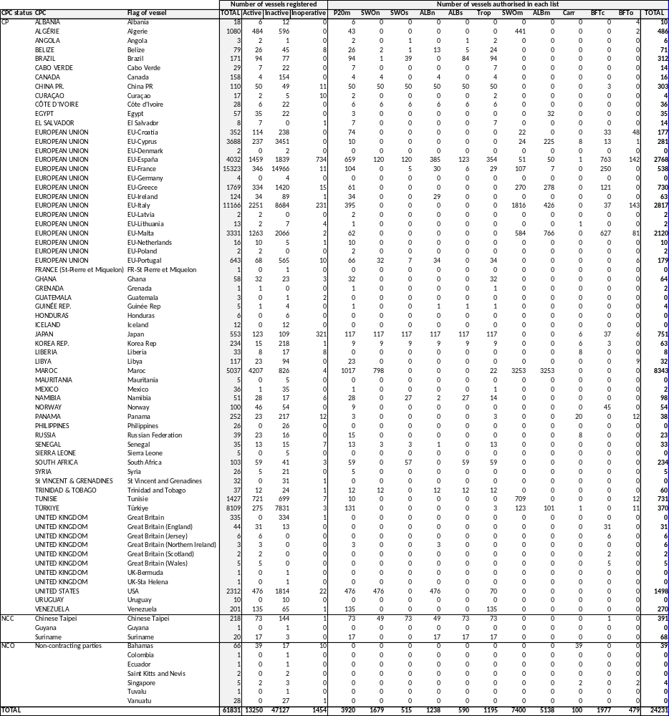

Tableau 3. Nombre de navires inscrits dans le registre des navires de l'ICCAT (par CPC du pavillon) et ratio (%) des données incomplètes dans les caractéristiques importantes des navires (source : registre ICCAT des navires dans l’IOMS, au 20 octobre 2026).

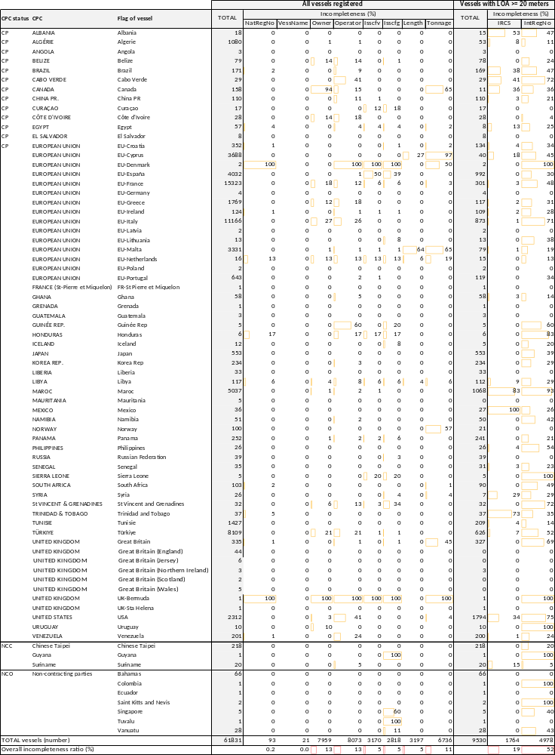

Tableau 4. Nombre de navires inscrits, actifs dans la liste positive(P20m) avec un type de numéro de registre international (IntRegNo), actifs dans la liste des navires transporteurs (tous avec un numéro OMI), par CPC du pavillon (source : registre ICCAT des navires dans l’IOMS, au 20 octobre 2026).

